김응철

Queue, Stack

개인보고서

1. Satck 쇠막대기.

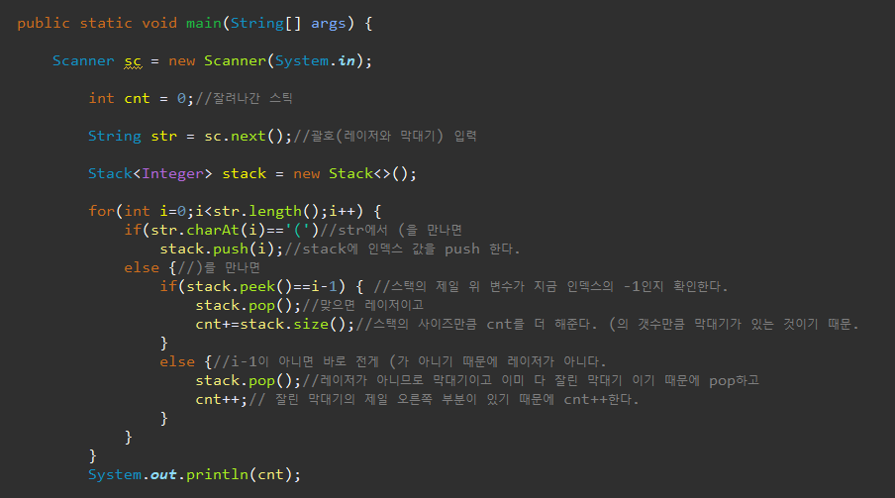

쇠막대기는 보충수업에서 다뤘던 내용인데 보충수업에서는 stack을 사용하지 않고 풀었어서

응용하여 stack으로 다시 풀어봤습니다.

괄호를 String입력받아 ‘(‘의 index만 스택에 넣고 ‘)’를 입력받으면 레이저인지 막대기인지를 확인하기 위해 바로 전 변수가 ‘(‘인지를 확인하는 방법입니다. 스택의 제일 윗 부분에 바로 전 변수( = index가 -1 인지)가 push되어 있다면 레이저로 간주하고 여태까지 저장되어있던 (의 개수만큼 cnt를 더해줍니다. 바로 전 변수가 ‘(‘가 아니라면 막대기의 ‘)’를 막대기의 오른쪽 끝으로 간주하고 ‘(‘를 빼면서 cnt를 ++해줍니다.

1. Queue 라우터

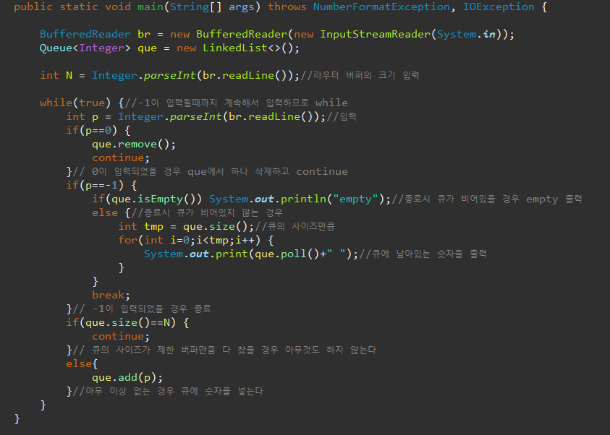

Router를 그냥 있는 그대로 Queue로 받아들이면 되는 문제였습니다. 다만 입력방법만 조금 바꿨는데 수자를 입력하는 입력받은 숫자를 add라하는 뜻이고, 0을 입력하면 remove를 실행하라는 뜻이고, -1을 입력하면 이제 그만 입력할 테니 종료해라 라는 뜻입니다. 그리고 큐가 isEmpty면 그냥 empty를 출력하면 됩니다.